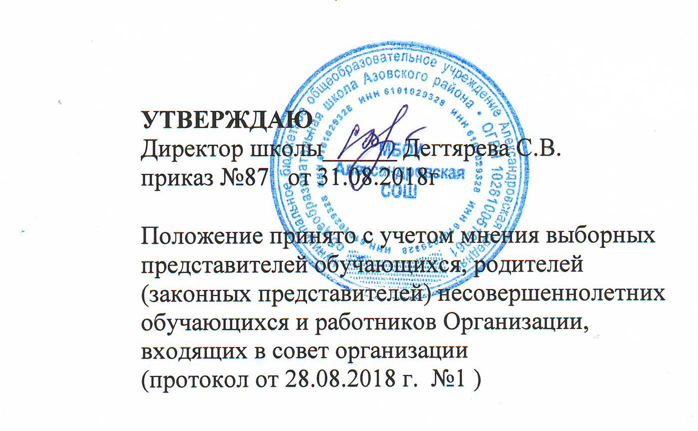
УТВЕРЖДАЮ
Директор школы______ Дегтярева С.В.
приказ №87 от 31.08.2018г

Положение принято с учетом мнения выборных
представителей обучающихся, родителей
(законных представителей) несовершеннолетних
обучающихся и работников Организации,
входящих в совет организации
(протокол от 28.08.2018 г. №1 )

Положение о личных делах обучающихся МБОУ Александровской СОШ.
I. Общие положения.

1.1. Настоящее Положение разработано с целью регламентации работы с личными делами учащихся школы и определяет порядок действий всех категорий работников школы, участвующих в работе с данной документацией.
1.2. Настоящее Положение утверждается приказом по школе и является обязательным для всех категорий педагогических и административных работников школы.
1.3. Личное дело учащегося является обязательным документом, которое оформляется на каждого ученика с момента поступления в школу и ведется до её окончания.
1.4. Личные дела учащихся ведутся классными руководителями.

II. Содержание личных дел обучающихся.
2.1. Личное дело учащегося представляет собой индивидуальную папку , в которой находится личная карта учащегося (типографский бланк личного дела), и вложенные иные документы в соответствии с настоящим положением.
2.2. В личном деле находятся следующие
обязательные документы
- заявление от родителей (законных представителей) установленного образовательным учреждением образца с просьбой о принятии в школу
- копия свидетельства о рождении ребенка или паспорта
- документ о регистрации по месту жительства
- договор между образовательным учреждением и родителями (законными представителями)
другие документы (при необходимости)
- заявления родителей и учащихся о выборе предметов и курсов по выбору из школьного компонента учебного плана
- характеристики обучающихся по уровням обучения
- документы из учреждения, где учащийся обучался ранее
- лист достижений
- (по желанию родителей) документы о социальном статусе учащегося (копии справки МСЭ об установлении инвалидности, распоряжения о лишении родительских прав, об опеке, рекомендации ПМПК и др.)
- согласие на обработку персональных данных
- уведомления, расписки

III. Порядок оформления личных дел.
3.1. При поступлении ученика в 1 класс классный руководитель
- заполняет личную карту учащегося (типографский бланк личного дела) согласно свидетельства о рождении .
- записывает номер соответственно алфавитной книге записи учащихся (например, К-25 означает, что учащийся записан в алфавитной книге на букву «К» под № 25). Если ученик прибыл из другой школы, номер личного дела аккуратно зачеркивается и рядом с ним пишется новый номер.
- располагает документы согласно настоящего положения.
3.2. Если ученик прибыл из другого образовательного учреждения классный руководитель проверяет наличие всех печатей и оценок, выставленных в предыдущем учебном заведении; располагает документы в личном деле в соответствии с данным положением; проверяет личное дело на наличие всех документов в соответствии с данным положением. При отсутствии необходимых в личном деле документов, принимает меры к их восполнению.
3.3. Для учащихся 10-11 классов - заявление родителей (законных представителей), оригинал аттестата об основном образовании
3.4. Все сведения об обучающемся корректируются классным руководителем по мере изменения данных.
3.5. При изменении названия школы в свободном месте титульного листа вписывается разборчивым почерком новое название школы согласно Уставу, без сокращений. Старое название аккуратно зачеркивается (с возможностью прочтения).

IV. Порядок ведения личных дел
4.1. Общая папка с личными делами класса на торцевой стороне имеет надпись: класс . Внутри папки на обложке располагается список класса в алфавитном порядке, при выбытии ученика в списке делается отметка о выбытии
4.2. Записи в личной карте необходимо вести четко, аккуратно. В случае ошибочных записей исправления заверяются подписью и печатью директора образовательного учреждения.
4.3 Классный руководитель ежегодно заносит сведения о наградах, поощрениях обучающихся, достижениях ученика. Достижения ученика по отдельным предметам могут вноситься учителем – предметником под руководством классного руководителя
4.4. Классный руководитель следит за актуальным состоянием документов в личном деле учащегося, обязательная проверка осуществляется классным руководителем 2 раза в год (сентябрь, май)
4.5. В конце учебного года классный руководитель вносит годовые (итоговые) отметки по предметам учебного плана, записывает итоги года (Например, переведен в 3 класс, оставлен в 1 классе, окончил 11 класс), ставит свою подпись, проставляет печать школы
4.6. Если наименования предметов учебного плана нет в печатном (типографском) бланке классный руководитель вписывает их в пустые строки бланка в строгом соответствии с названием предмета в учебном плане.
4.7. В случае выбытия ученика в другое образовательное учреждение в личном деле делается запись о выбытии с указанием будущего образовательного учреждения, даты выбытия и заверяется печатью школы.

V. Порядок выдачи личных дел учащихся при выбытии из школы
5.1. Личное дело выдается на руки родителям (законным представителям) учащегося по их личному заявлению.
5.2. При выдаче личного дела делается запись в алфавитной книге о выбытии
5.3. Личное дело может быть отправлено по почте при наличии письменного запроса из образовательного учреждения, в которое выбыл учащийся
5.4. В случаях, когда выбытие оформляется в течение учебного периода, классный руководитель составляет выписку текущих отметок за данный период.
5.5. При окончании обучения личные дела учащихся 11-х классов передаются в архив школы, где хранятся в течение З лет.
5.6. По окончании 9 класса и с переходом учащегося в другую школу, личное дело (по заявлению) выдается ему на руки вместе с аттестатом об основном общем образовании.

VI. Порядок хранения и контроля за ведением личных дел
6.1.Все личные дела класса в течение обучения хранятся в общей папке, в кабинете директора.
6.2 Личные дела, не затребованные родителями, передаются в архив школы, где хранятся в течение З лет со дня выбытия учащегося из школы.
6.3. Контроль за ведением личных дел осуществляется классным руководителем, завучем по учебно-воспитательной работе и директором школы.
6.4.Проверка личных дел обучающихся проверяется завучем по плану внутришкольного контроля, не менее 2-х раз в год (в начале учебного года и по окончанию учебного года). В случае необходимости проверка осуществляется внепланово.

